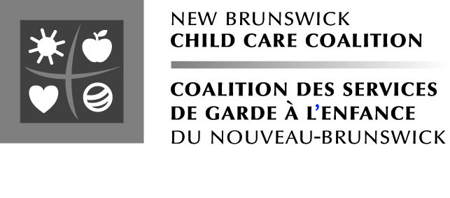
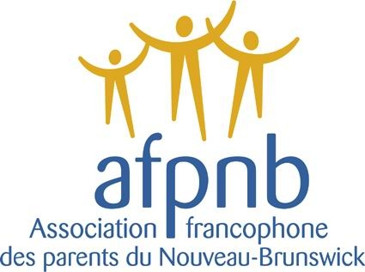

51 rue Williams, Moncton (N.-B.) E1C 2G6 421 av. Acadie, Dieppe (N.-B.) E1A 1H4

31 mars 2010

Cher membre de l’Assemblée législative,

Le 12 mars 2010, le projet de loi 49 - Loi sur les garderies éducatives a passé l’étape de la première lecture à l’Assemblée législative. Nous félicitons le gouvernement pour cette initiative.

La Coalition des services de garde à l’enfance du N.-B. et l’Association francophone des parents du N.-B. recommandent un certain nombre de modifications, pour veiller à ce qu’il remplisse l’objectif inscrit au document Être prêt pour la réussite : Stratégie décennale pour la petite enfance au Nouveau-Brunswick, « Une stratégie innovatrice solide pour l’avenir des jeunes enfants du Nouveau-Brunswick doit s’appuyer sur les données de la recherche et les pratiques exemplaires à notre disposition. »

Le projet de loi 49, Loi sur les garderies éducatives fera l’objet de débats à l’Assemblée législative lorsqu’il sera présenté en deuxième lecture. Nos organismes vous offrent les informations qui suivent pour vous permettre d’entretenir des discussions informées au sujet du projet de loi 49.

RECOMMANDATION 1 :

Nos organismes recommendent des modifications à la Partie 3 et à la Partie 4 du
projet de loi 49 afin de donner au gouvernement le pouvoir de changer la manière
qu’il finance les services de garde à l’enfance au Nouveau-Brunswick. Il faut
passer d’un modèle où on finance les parents à un modèle où on finance les
programmes d’apprentissage et de garde à l’enfance directement

La formulation de la Partie 4 du projet de loi 49 élabore clairement comment les
fonds publics seront attibués aux parents éligibles mais la Partie 3 du projet de loi ne définit
pas aussi clairement les subventions attribuées aux programmes d’apprentissage et de
garde à l’enfance.

Par exemple, la Partie 3 devrait clairement dicter les critères pour financer les programmes
d’apprentissage et de garde à l’enfance plutôt que l'allocation de subventions pour aider et
encourager l'exploitant de l'établissement.

De plus, le paragraphe 63(z), règlements pouvant être mis en place en vertu de l'article 41,
devrait spécifiquement faire référence aux « programmes d'apprentissage et de garde à
l'enfance ».
Finalement, le critère suivant devrait être ajouté à l'article 63 (domaines où le
gouvernement peut établir des règlements) :

prescrire les frais maximums que peuvent percevoir
les titulaires de licence pour la garde d'enfants

Contexte - importance de financer les programmes plutôt que de distribuer les fonds aux parents

L’Organisation de coopération et de développement économiques (OCDE) reconnaît que l’attribution directe de fonds aux programmes de garde fournit une plus grande stabilité à ces programmes et, par conséquent, un contrôle plus important par le gouvernement sur la planification, la taille et l’emplacement et les niveaux de qualité, de même que sur l’évaluation et la cueillette des données.
Le financement direct des programmes devrait comprendre des critères tels l’augmentation des salaires des employés et des exigences en matière de formation et la diminution graduelle des frais imposés aux parents. Au cours de la transition, la distribution de fonds aux parents (subventions pour les familles à faible revenu) pourra être éliminée progressivement.

RECOMMANDATION 2 :

La Loi sur les garderies éducatives doit donner au gouvernement le pouvoir d’empêcher les grandes chaines de garderies d’infiltrer le Nouveau-Brunswick. Ainsi, nos organismes recommandent l’ajout de la définition suivante au projet de loi 49 :

Afin d’être considérés services d’apprentissages et de garde à l’enfance aux fins de l’application des dispositions de cette loi, les services doivent être :

a) soit offerts dans un but non lucratif par une personne physique, une agence, un organisme ou une entité gouvernementale autorisés en vertu des lois provinciales ou
b) soit offerts dans un but lucratif par une personne physique, une agence, un organisme ou une entité gouvernementale autorisés en vertu des lois provinciales ou territoriales à offrir de tels services et qui offraient ces services dans un but lucratif avant la date d’entrée en vigueur de la présente loi et continuent de le faire après cette date.

Contexte – importance de limiter l’expansion aux secteurs sans but lucratif et public

Les services d’apprentissage et de garde de qualité ont une influence positive sur le développement de l’enfant, mais les services de piètre qualité peuvent avoir un impact négatif. Tel que le souligne l’Organisation de coopération et de développement économiques (OCDE), entre autres, une approche aux services d’apprentissage et de garde à l’enfance fondée sur le marché comporte des conséquences à long terme :

Contrairement aux biens matériels disponibles sur le marché, les parents ne peuvent pas simplement obtenir un remboursement ou un nouveau modèle s’ils sont insatisfaits du développement de leur enfant.

L’expérience de l’Australie en ce qui a trait à la construction d’un système fondé sur la distribution de fonds aux parents, avec peu d’obligations de rendre des comptes à l’égard des fonds publics, s’est avérée un gaspillage inouï des dollars des contribuables et un désastre en matière de politique publique.

ABC Learning, qui a vu le jour en Australie, était la plus grande entreprise de services de garde au monde. Actuellement, elle est sous séquestre. Avant sa faillite, cette compagnie, échangée sur la bourse publique, faisait face à une pression constante d’obtenir un bon rendement sur son investissement. Ceci a nuit à la qualité des services (pression de réduire les salaires et les normes), à leur abordabilité (pression d’augmenter les tarifs – en Australie les frais ont passé de 500 $ par mois à 500 $ par semaine dans les régions urbaines) et à leur accessibilité (pression de servir surtout les familles et les collectivités « rentables »). Par ailleurs, quand une telle compagnie ne peut pas assurer la rentabilité de leur entreprise et que leur garderie ferme ses portes, l’investissement public est perdu.

L’approche actuelle du Nouveau-Brunswick envers les services de garde, qui dépend des places subventionnées et des subventions salariales pour les éducatrices et éducateurs, laisse la porte ouverte à une situation semblable.

Cela revêt une importance toute particulière, étant donné qu’une grande chaine de garderies tente actuellement de s’inscrire à la Bourse de Toronto, pour réunir des capitaux afin d’élargir ses opérations.

L’approche recommandée par nos organismes fournira un soutien financier stable à tous les programmes d’apprentissage et de garde existants, tant sans but lucratif que commerciaux, et permettra d’empêcher la prolifération de grandes chaines de garderies, qu’elles proviennent de l’extérieur ou d’ici même, au Nouveau-Brunswick.

RECOMMENDATION 3 :

Nos organismes recommandent que des termes précis soient ajoutés au projet de loi 49, pour veiller à ce que les services répondent aux besoins des enfants ayant un handicap. Pour assurer l'inclusion, des fonds supplémentaires doivent être affectés directement aux programmes d'apprentissage et de garde afin d’accommoder les enfants ayant des besoins particuliers. La Loi sur les garderies éducatives doit conférer au gouvernement provincial l'autorité de réglementer ce financement, de sorte qu'il couvre les frais liés aux aides-éducatrices, à l'équipement spécialisé, au transport, de même qu’à la technologie et au matériel adaptés.

CONCLUSION

Ces recommendations sont fondées sur des faits démontrés et favorisent l'obligation de rendre des comptes au public à chaque étape de la création d’un système de garde. Elles sont également conformes aux constatations préliminaires de l’initiative Voix de mères. La Coalition des services de garde à l’enfance du Nouveau-Brunswick a mené des ateliers dans des communautés cibles du Nouveau-Brunswick, au cours desquels des mères ont étudié trois modèles d’investissement public relatifs aux programmes d’apprentissage et de garde à l’enfance. Les participantes ont appuyé massivement un modèle de financement public des services de garde, qui délaisse la distribution de fonds aux parents en faveur du financement direct des programmes.

Pour plus d’information au sujet de notre position sur la Loi sur les garderies éducatives, veuillez contacter Jody Dallaire au 506-855-8977, ou par courriel à jody.dallaire@rogers.com.

Sincèrement, Sincèrement,

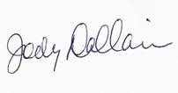

Jody Dallaire Madeleine Vachon
Directrice générale Présidente
Coalition des services de garde à l’enfance Association francophone des parents

Cette clause reprend la formule exacte utilisée dans la Loi sur la garde d’enfants, C.P.L.M. c. C158, paragraphe 34 (m)
Pour plus d’information, visiter le www.childcarequality.ca/sys/fin.html
Page 116, Organisation de coopération et de développement économiques, Petite enfance, grands défis II
Pour plus d’information au sujet de cette entreprise, veuillez visiter le http://www.marketwire.com/press-release/San-Anton-and-Edleun-Announce-Proposed-Business-Combination-TSX-VENTURE-TON.P-1079048.htm
Pour plus d’information : Ce n’est pas dans l’intérêt public : développement privé et commercialisation des services de garde, et autres stratagèmes entrepreneuriaux, un mémoire préparé par l’Association canadienne pour la promotion des services de garde à l’enfance. Peut être consulté au http://www.acpsge.ca/PDF/briefs/PublicInterestandChildCare_Feb09_brief_FR.pdf

